セレモニー、配布場所
参考資料１

セレモニー実施場所
（２階 タワーズガーデン）

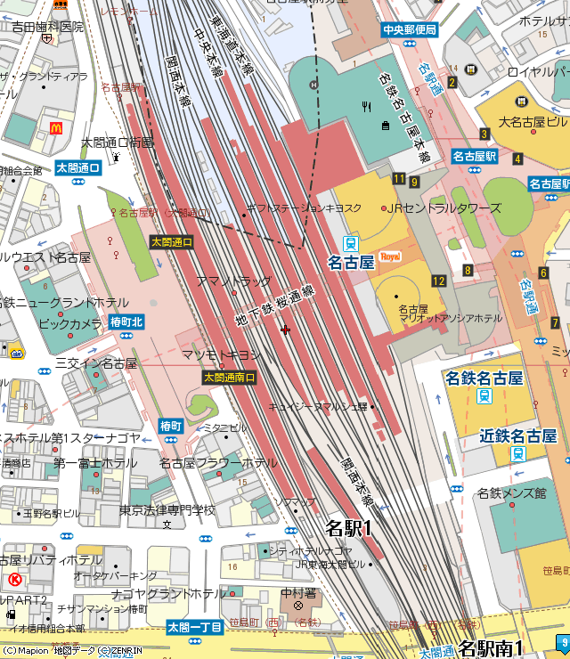
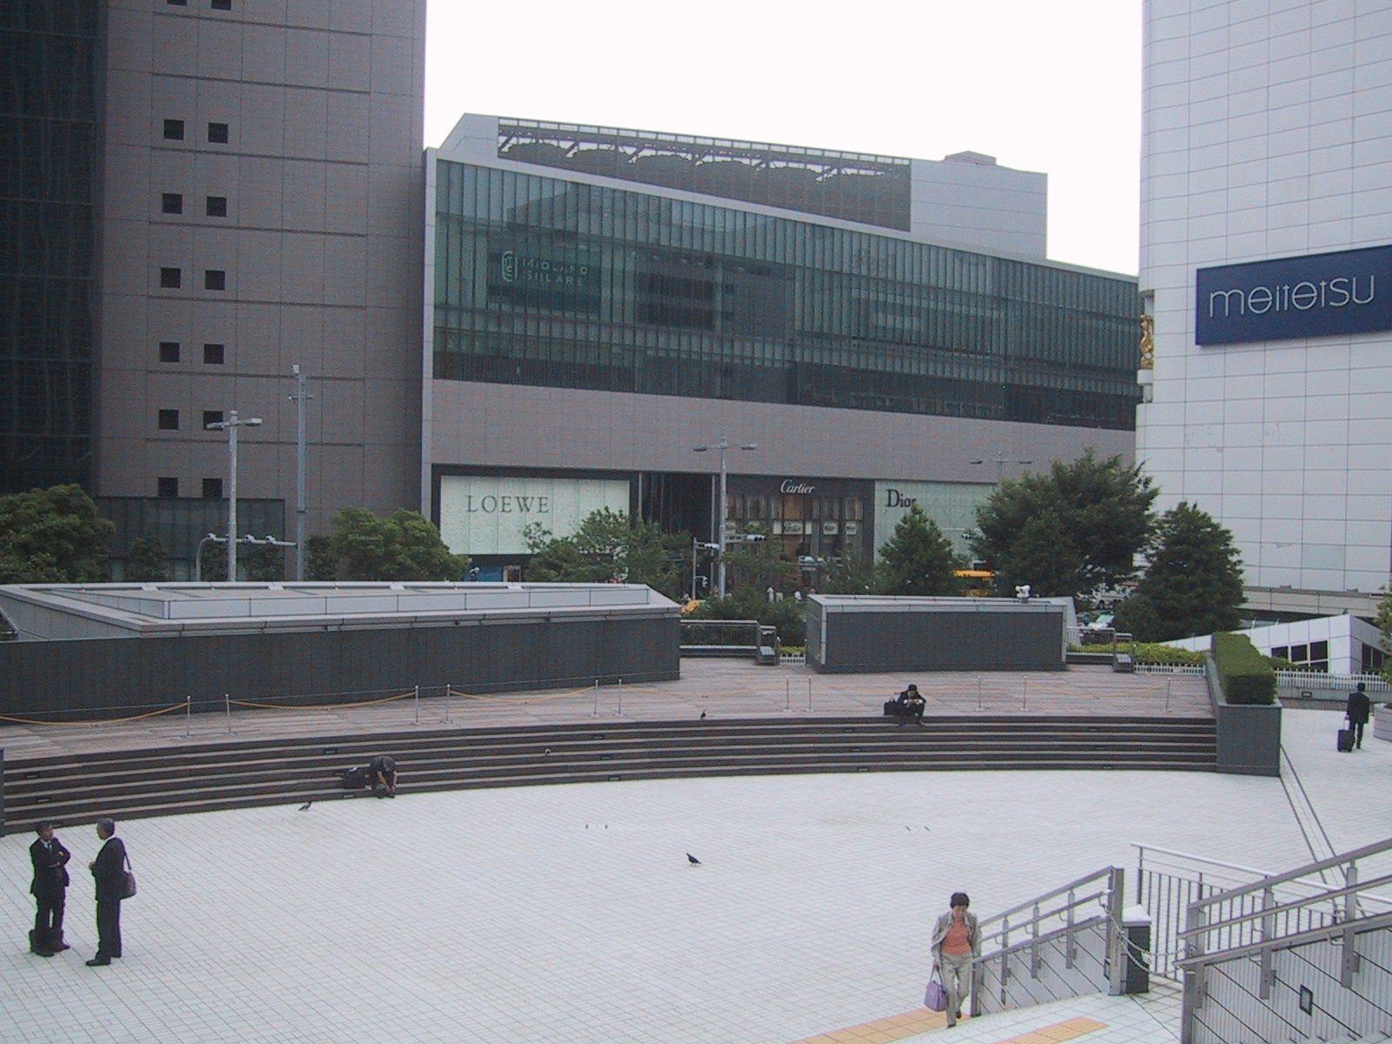

セレモニー実施場所（雨天時）
（２階 タワーズテラス）

配布場所
（ＪＲ名古屋駅桜通口南（地上階））

